СРЕДСТВА ИНДИВИДУАЛЬНОЙ МОБИЛЬНОСТИ

В последнее время участники дорожного движения стали активно использовать в городской среде современные средства индивидуальной мобильности. К средствам индивидуальной мобильности (СИМ) относят: электросамокаты, скейтборды, электроскейтборды, гироскутеры, сигвеи, моноколеса и иные аналогичные средства передвижения (далее-СИМ), которые в соответствии с действующими правилами дорожного движения не являются транспортными средствами.
С точки зрения Правил дорожного движения лицо, передвигающееся на средствах индивидуальной мобильности, считается пешеходом и подчиняется правилам для пешеходов:
1.Передвигаться на СИМ можно по тротуарам, пешеходным и велопешеходным дорожкам, в пределах пешеходных зон, а также в местах, закрытых для движения транспорта – в парках, скверах, дворах и на специально отведенных для катания площадках.
2.Чтобы перейти дорогу, нужно спешиться, взять устройство в руки и перейти дорогу по пешеходному переходу, подчиняясь правилам для пешеходов.
3.Выезжать на СИМ на проезжую часть дороги нельзя.

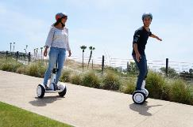

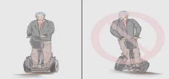

Памятка
Правила дорожного движения с соблюдением требований безопасного использования СИМ

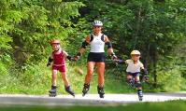

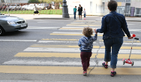

При использовании СИМ соблюдайте правила безопасности:
1.Используйте защитную экипировку: велошлем, наколенники, налокотники.
2.Выбирайте для катания ровную поверхность.
3.Будьте внимательны и осторожны, чтобы не наехать на других людей и не нанести им травмы.
4.Соблюдайте безопасную дистанцию до любых объектов или предметов во избежание столкновений и несчастных случаев.
5.Сохраняйте безопасную скорость, останавливайтесь плавно и аккуратно.
6.Не пользуйтесь во время движения мобильным телефоном, наушниками и другими гаджетами.
7.Откажитесь от управления при недостаточной освещенности, в узких пространствах, при больших скоплениях людей, а также в местах, где много помех и препятствий.
8.Вовремя заряжайте аккумулятор устройства, для устойчивой работы внешних световых приборов с целью обозначения СИМ в процессе движения.
9.Носите световозвращающие элементы на одежде, чтобы быть заметным.

Запомни эти знаки!

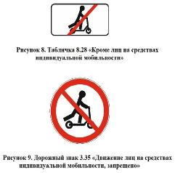
Мы катаемся на скейтах,
Роликах и самокатах,
Гироскутерах, моно-колесах.
А по правилам, ребята?
Мы должны понять, что СИМы –
Средства транспортные тоже!
Знанье правил их вожденья.
Жизни сохранить поможет!

